Római katolikus püspöki palota, Szatmárnémeti

Utolsó frissítés: 2010-06-01
Szerző: Bara Júlia

A műemlék adatai
Cím: Széchenyi utca (ma 1918. december 1) 2.
Kód: SM-II-m-A-05201
Datálás: 1805−1837. Jelentősebb átépítések: 1858, 1892.
Történeti adatok
A Szatmári Római Katolikus Püspökség első székháza a Szirmay (ma Mihai Eminescu) utcában, a Kálvária-templom szomszédságában állott. Az egykor a jezsuiták tulajdonában levő telket a rajta álló rendház és iskola épületével együtt Fischer István püspök (1804-1807) vásárolta meg, majd a rendházat püspöki rezidenciájává építette ki. Az épület jelenleg nem áll, 1912 körül, a Királyi Katolikus Főgimnázium (a jelenlegi Mihai Eminescu Gimnázium) építésekor lebontották.

A szakirodalom szerint a Széchenyi utcai új püspöki palotát 1805-ben Josef Bittheuser, a Károlyi család udvari építészének tervrajzai alapján kezdték el építeni. Elsőként a jelenlegi U- alaprajzú épület két oldalszárnya épült fel, 1809-re készült el az egykori Templom (ma D. Gherea) utca felőli, majd a Színház utca felőli nyugati szárny. 1823-ban az Egerben működő Povolny Ferenc újabb tervrajzot nyújt be az épület főhomlokzatának építési munkálataihoz, a tervrajz azonban nem került kivitelezésre. A munkálatok Hám János püspök idején, 1837 és 1840 között folytatódtak, ekkor kötötték össze a nyugati és a keleti szárnyat a Széchenyi (ma 1918. december 1) utca felőli szárnnyal, úgy hogy a korábban a Színház utca felőli főbejárat helyett az újonnan épült szárny főtengelyében alakították ki a főbejáratot. Ekkor készült el a lépcsőház, a püspöki kápolna és a díszterem is.

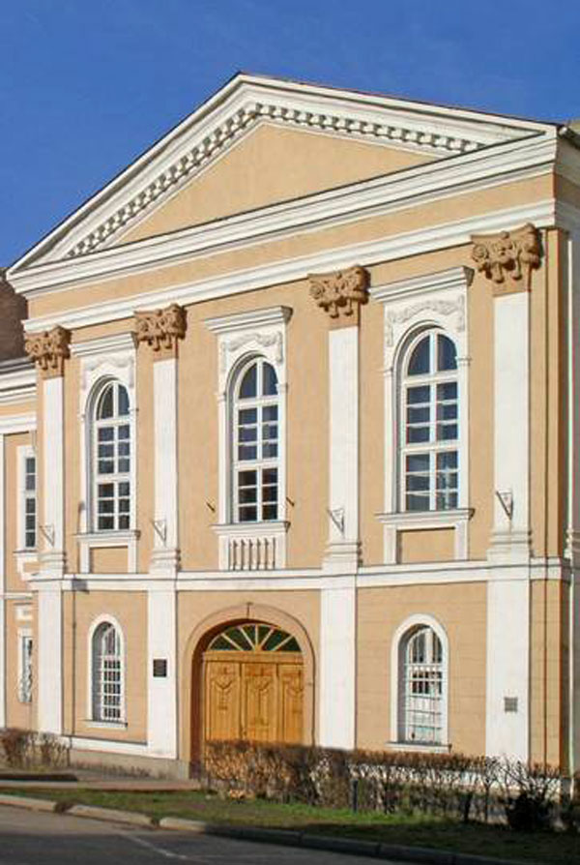
Feltételezhető, hogy ezeket a munkálatokat már nem Bittheuser, hanem minden valószínűség szerint a székesegyház építkezésénél (1830-1837) is jelenlevő püspöki építőmester vezethette. Valószínűleg a hosszú építési periódus (32 év) alatt az eredeti tervrajzok is jelentős módosításokat szenvedtek.
Az épület 1837-re elkészült, azonban Hám János püspök még több évig a régi püspöki székhelyen lakik, és csak 1851-ben költözik át az új épületbe.

A püspöki palota a 19. század második felében újabb bővítéseken esett át. 1859-re készült el a Templom utcával párhuzamosan húzódó, a papnevelő intézetnek helyet adó épületszárny, 1892-ben pedig a szemináriumot a palotával összekötő szárny. Ez utóbbiban található jelenleg a könyvtár.
Az épület a várost ért bombázás során 1944-ben megsérült, a károkat azonban rövidesen kijavították. A többszörös felújítási munkálatokon ellenére az épület mindmáig megőrizte eredeti jellegét, díszítését.
A műemlék leírása
A szatmárnémeti római katolikus püspöki palota a Széchenyi (jelenleg 1918. december 1.) utca Deák tér (Piaţa Libertăţii) felőli végén, a székesegyház szomszédságában található. Maga a püspöki palota egy U-alaprajzú belső udvaros épület, melynek főhomlokzata a Széchenyi utca vonalát követi, nyugati szárnya a Színház utca, keleti szárnya pedig a Templom utca felől húzódik. Ez utóbbi északkeleti falához csatlakozik a püspöki palotát a Templom utca vonalában húzódó szárnnyal összekötő épületrész.

A több szakaszban zajló építés ellenére a klasszicista, egy emeletes épület homlokfalai egységes kiképzést mutatnak.

A főhomlokzat 9+3+9 tengelyes. A háromtengelyes, erőteljes koronázópárkány fölött timpanonnal lezárt bejárati rész kissé előugrik a fal síkjából. A rizalit középtengelyében a kosáríves főbejárat, két oldalán pedig egy-egy félköríves záródású ablak nyílik. A középtengely emeletét három, korinthoszi fejezetű pilaszterekkel közrefogott, félköríves záródású ablak tagolja. Az ablakok párkánydísszel lezárt orommezejét stukkóból kialakított növényi ornamentika díszíti. A 20. század első évtizedében készült képeslapokon még jól látszik, hogy er
edetileg a főhomlokzatot lezáró timpanon orommezeje is plasztikai díszítést kapott.
A melléktengelyek homlokfalait vízszintesen párkányok, függőlegesen egyenes záródású ablakok és két szintet átfogó lizénák tagolják. A sarkok fele haladva négy-négy lizéna ión fejezetet kapott.
Az épületben a kapubejáró szomszédságában található az emeletre vezető, faragott kőkorlátokkal díszített lépcsőház. A lépcsőházat 2006 óta az erdődi várkápolnából származó, 1777-ben készült nagyméretű korpusz díszíti.

Az épület legreprezentatívabb helyisége a Széchenyi utca felőli szárny rizalitjának emeletén található díszterem, amely jelenlegi formáját a 2004-es felújítási munkálatok során nyerte. A kompozit fejezetű pilaszterekkel tagolt falakon található festmények az egyházmegye püspökeit ábrázolják. Klobusiczky Péter, Kovács Flórián, Hám János, Haas Mihály püspökök portréit Zahorai János, Boromisza Tibor portréját unokaöccse, Boromisza Tibor festette, Schlauch Lőrinc arcképének festője ismeretlen. A belső dekoráció figyelemreméltó elemei a falakat és a mennyezetet díszítő, aranyozott stukkóból kialakított ornamensek.

Az első emeleten kapott helyet a püspöki magánkápolna is. A megépítésekor egyszerű kápolna átalakításához Foerk Ernő (1868-1934) budapesti építész tervei alapján az 1904-es jubileumi évben, Boromisza Tibor püspök idején kezdtek hozzá.

A jelenlegi kápolna egy egyszerű, téglalap alaprajzú, keleti végén apszisban végződő helyiség. Az apszisban található egyszerű kiképzésű, klasszicista oltár 1806-ban készült, és a lépcsőházban található korpuszhoz hasonlóan az erdődi várkápolnából származik. A hagyomány szerint 1847-ben előtte esküdött egymásnak örök hűséget Petőfi Sándor és Szendrey Júlia. A jelenlegi, Szűz Máriát és az áldást osztó gyermek Jézust ábrázoló oltárkép helyén korábban a székesegyházból áthozott, Mezey József által festett Immaculata oltárkép állott. Az oltárkép két oldalán, falra erősített gyámokon Krisztus és Szűz Mária szobra található. A mennyezetet és a falak felső regiszterét aranyozott gipszkazetták borítják. Az 1906-ra elkészült kazettás mennyezet közepén Boromisza Tibor püspök címere, a mennyezet alatt pedig magyar szentek (Adalbert, László, Özséb, Gellért, Margit, Imre, István, Erzsébet) kör alakú domborműveivel díszített kazetták láthatóak. A falburkolat és a padok topolyafából készültek.

Az átalakítási munkálatok során készültek az ablakok belső, ólomkeretes üvegablakai is, melyek felső részén virágkoszorúkban a négy evangélista szimbóluma jelenik meg.
A kápolna 1952 és 1990 között befalazva, használaton kívül állt. A kibontását követően restaurálták, 1991-ben pedig újraszentelték.

A püspöki palota ad helyet a püspöki könyvtárnak és az egyházmegyei levéltárnak, valamint ide került a püspöki képtár gyűjteményének jelentős része is. A gyűjtemény anyagához tartoznak a püspököket, egyházi előjárókat megörökítő portrék, jezsuita szenteket ábrázoló festmények. A jelentősebbek közé tartoznak a közép-európai barokk egyik jelentős képviselőjének tartott Johann Lucas Kracker (1719-1779) Emmauszi vacsora c. barokk olajfestménye és két, Szent Istvánt és Szent Jánost ábrázoló egykori oltárkép, melyet 1836-ban Pesky József festett Budapesten a székesegyház főoltárképével egyidőben.
Forrás:
http://lexikon.adatbank.ro/muemlek.php?id=301

